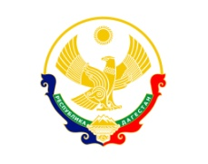

**РЕСПУБЛИКА ДАГЕСТАН БУЙНАКСКИЙ РАЙОН**

**МКОУ ВАНАШИНСКАЯ ООШ**

____________________________________________________________________________

**368211, Республика Дагестан, Буйнакский район, с. Ванаши**

**МКОУ Ванашинская ООШ**

**4.По целевой Программе**

**«Развитие национальных отношений в РД»**.

|  |  |  |  |  |  |  |
| --- | --- | --- | --- | --- | --- | --- |
| № | Содержание | Класс | Кол-во уч. | Дата | Приглашенные | Ответственные |
| 1 | Кл.час «Мы разные - в этом наше богатство, мы вместе - в этом наша сила!» | 3 | 5 | 16.11.18г | Психолог Амирбекова З.М. | Сунгурова З.М. |
| 2 | **Кл.час** «Родной язык дорог каждому из нас» | 5 | 7 | 11.12.18г | родители | Амирбекова З.М. |
| 3 | **Кл.час** «Я - дагестанец». | 8 | 9 | 19.10.18г | Родители | Салимбекова С.М. |

### 16.11.18г Кл.час «Мы разные - в этом наше богатство, мы вместе - в этом наша сила!» 3кл. охват 5уч ответственный Сунгурова З.М.

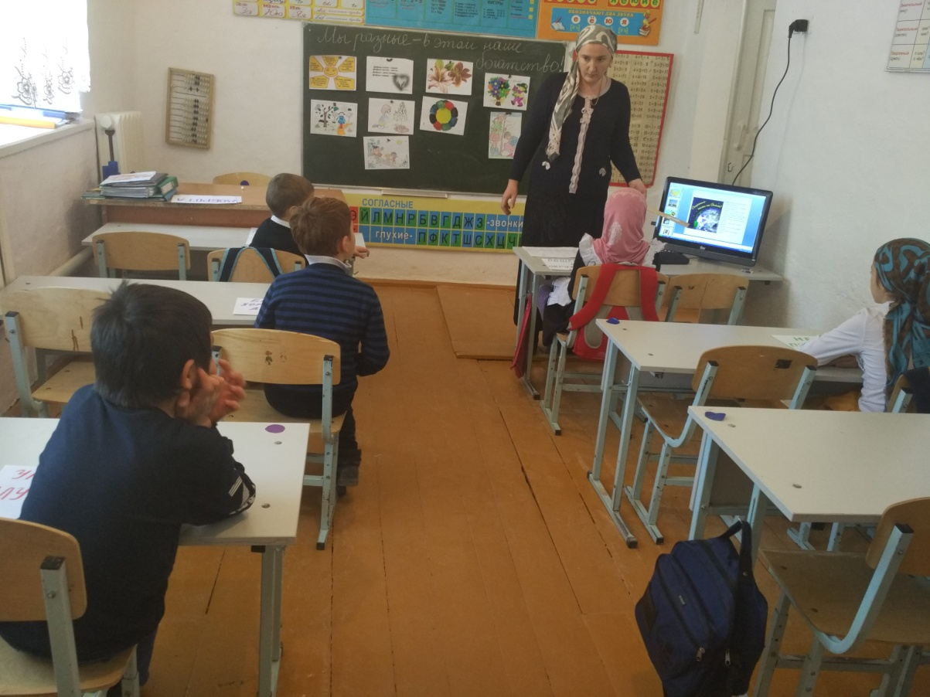

**19.10.18г.Кл.час** «Я - дагестанец». 8кл охват 9уч ответственный Салимбекова С.М.

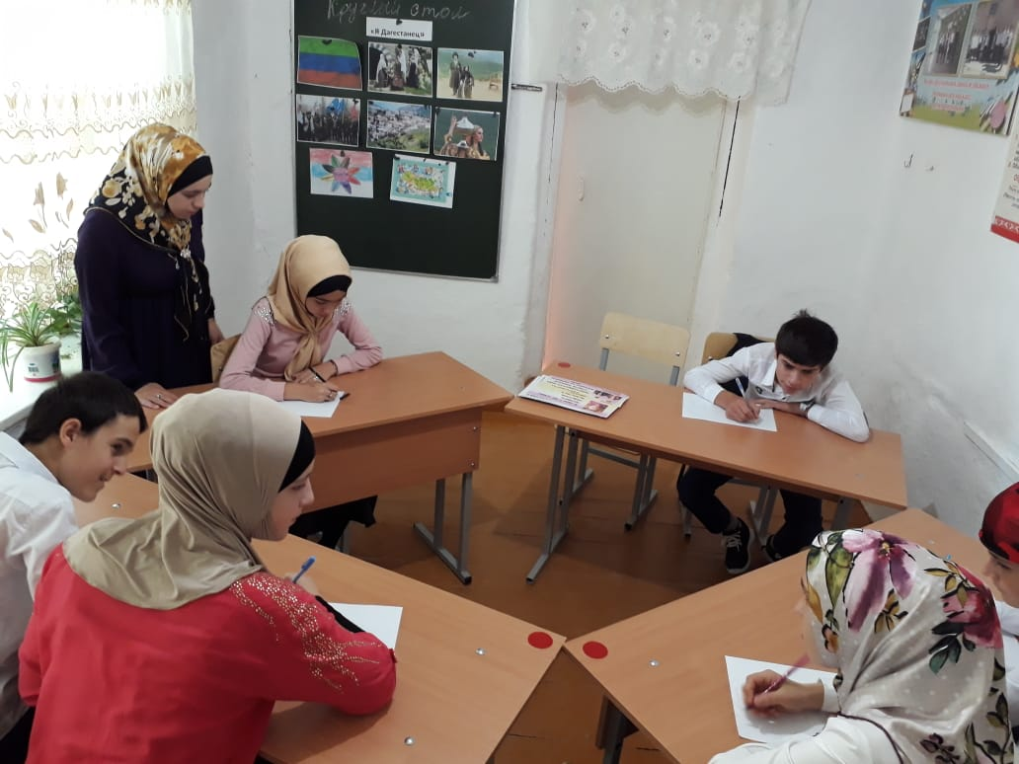

**11.12.18г.Кл.час** «Родной язык дорог каждому из нас» 5кл охват 7уч ответственный Амирбекова З.М.

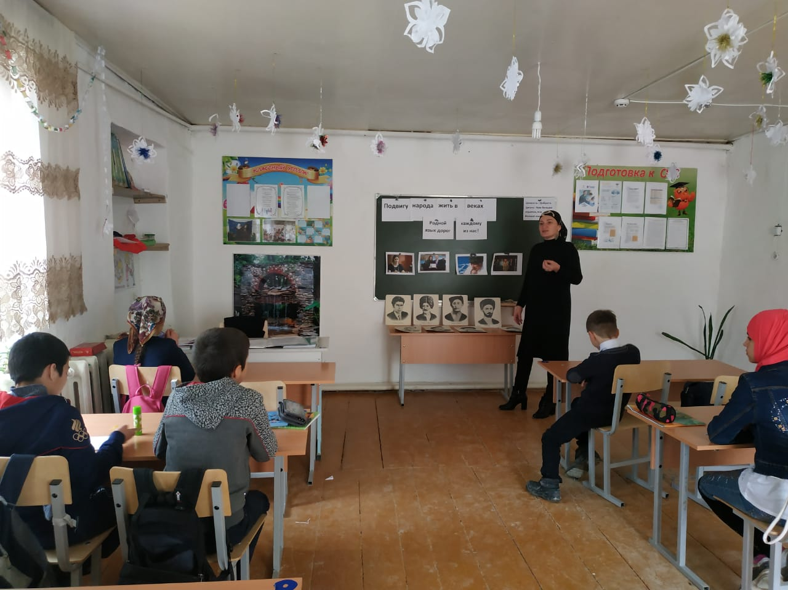

Директор_________________________Шахмурзаева А.А.

Зам.директора по ВР_____________________________Сунгурова З.М.